**OSNOVNA ŠKOLA IVANA PERKOVCA**

**Šenkovec, Zagrebačka 30**

**Š k o l s k a k u h i n j a**

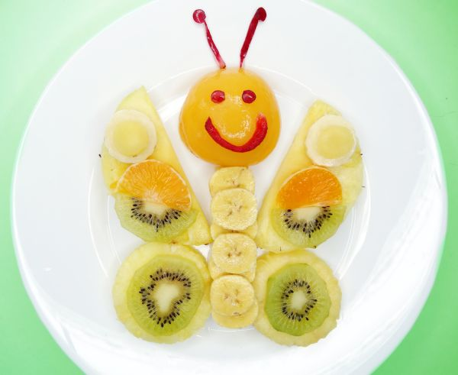

**J E L O V N I K**

**PRODUŽENI BORAVAK**

**17.06.2024. – 21.06.2024.**

***DORUČAK RUČAK***

***PONEDJELJAK:***

*Polubijeli kruh, sirni namaz, Ričet s kobasicama, kruh, voće*

*čaj s medom i limunom*

***UTORAK:***

*Kukuruzni/polubijeli kruh, Pohane palačinke punjene purećom*

*pileća pašteta, mlijeko šunkom i sirom, domaći tartar umak, voće*

***SRIJEDA:***

*Griz na mlijeku s kakao posipom Saft sa svinjetinom, pire- krumpir,*

*salata, kruh, voće*

***ČETVRTAK:***

*Kukuruzne pahuljice, mlijeko Pečena piletina, mlinci, salata od*

*krastavaca, kukuruzni/polubijeli kruh, voće*

***PETAK:***

*Pohani kruh, čaj s medom i limunom Juha, zapečena tjestenina sa sirom,*

*salata, kukuruzni/polubijeli kruh, voće*

D o b a r t e k !